АНАЛІТИЧНА ДОВІДКА
про результати самооцінювання діяльності
Ліцею з різними формами навчання Бузької сільської ради
за 2023/2024 н.р. за напрямом
«Педагогічна діяльність педагогічних працівників закладу освіти»

Відповідно до річного плану роботи Ліцею зрізними формами навчання Бузької сільської ради на 2023-2024 н.р., науково-методичної проблеми над якою працює заклад «Надання якісної освіти шляхом вдосконалення професійної компетентності вчителя» та з метою розбудови внутрішньої системи забезпечення якості освіти адміністрацією ліцею було проведено самооцінювання діяльності закладу за напрямом «Педагогічна діяльність педагогічних працівників закладу освіти». Для цього було видано наказ від 02.10.2023 № 47, створено робочу групу, затверджено орієнтовний план роботи робочої групи, призначено відповідального, проведено анкетування вчителів, здобувачів освіти та батьків. Робоча група підготувала перелік запитань для проведення анкетування, провела анкетування та підготувала звіт за результатами самооцінювання з вказаного напрямку з пропозиціями щодо удосконалення освітньої діяльності.
РЕЗУЛЬТАТИ САМООЦІНЮВАННЯ ЛІЦЕЮ ЗА НАПРЯМОМ
«ПЕДАГОГІЧНА ДІЯЛЬНІСТЬ ПЕДАГОГІЧНИХ ПРАЦІВНИКІВ ЗАКЛАДУ ОСВІТИ»
3.1. Ефективність планування педагогічними працівниками своєї діяльності, використання сучасних освітніх підходів до організації освітнього процесу з метою формування ключових компетентностей здобувачів освіти
3.1.1. Педагогічні працівники планують свою діяльність, аналізують її результативність
З метою формування ключових компетентностей здобувачів освіти педагогічними працівниками здійснюється ефективне планування своєї діяльності. За підсумками вивченої документації (12 календарно-тематичних планів), результатами самоаналізу педпрацівників можна зробити висновок, що всі вчителі ліцею планують викладацьку діяльність, розробляють календарно-тематичне планування на основі навчальної програми. При цьому орієнтуються на Державні стандарти.
Календарно-тематичне планування відповідає освітній програмі ліцею. Календарно-тематичні плани складаються на семестр та погоджуються на засіданнях методичних об’єднань ліцею і заступниками директора з навчально-виховної роботи.
Відповідно до річного плану роботи ліцею та програми здійснення внутрішнього контролю адміністрацією ліцею здійснюється перевірка календарно-тематичного планування педагогічних працівників один раз на семестр та надаються рекомендації в разі виявлення недоліків. На засіданнях шкільних МО учителів-предметників аналізується ефективність календарно-тематичного планування, стан його виконання, результативність власної педагогічної діяльності з урахуванням індивідуальних особливостей учнів. При розробці календарно-тематичного планування 18,2 % вчителів використовують зразки, що пропонуються фаховими виданнями, 66,7% використовують розробки із інтернет-сайтів і блогів, які стосуються викладання конкретного предмету, 45,5% використовують рекомендації МОН України, 18,2% - досвід, запозичений у колег, 45.5% - спільна робота з колегами, 27,3% - власний досвід (питання передбачало множинні відповіді). Учителі самостійно визначають кількість годин на вивчення навчальної теми, можуть змінювати послідовність вивчення тем у календарно-тематичному плані.
У змісті календарно-тематичного планування присутні види роботи, спрямовані на оволодіння учнями компетентностями та спільними для них уміннями.
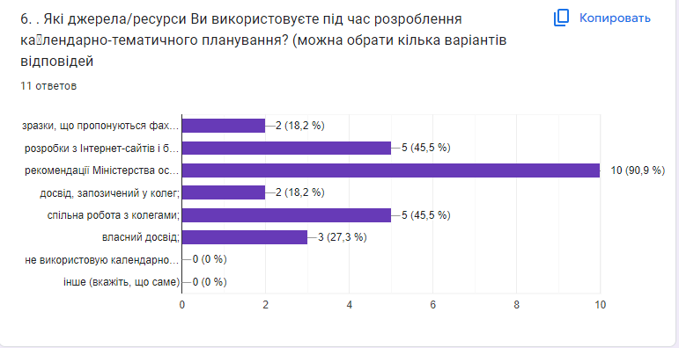

3.1.2. Педагогічні працівники використовують освітні технології, спрямовані на оволодіння здобувачами освіти ключовими компетентностями та наскрізними уміннями, у тому числі, технології дистанційного навчання (у разі потреби)
За підсумками спостереження за проведенням навчальних занять, вивчення документації (календарно-тематичних планів, результатів залікових контрольних робіт) можна зробити висновок, що педагогічні працівники використовують освітні технології, спрямовані на оволодіння здобувачами освіти ключовими компетентностями та наскрізними уміннями, у тому числі технології дистанційного навчання у разі потреби (карантинні обмеження, призупинення освітнього процесу).

Впроваджують в освітній процес форми і методи роботи, які сприяють розвитку творчої, пошукової та аналітичної роботи учнів, формують здатність застосовувати інформаційно-комунікаційні ресурси в умовах дистанційного навчання для пошуку відповідей на поставлені завдання.

Більшість вчителів конкретизують мету і завдання уроку, наголошують на очікуваних результатах, залучають до цього процесу здобувачів освіти, здійснюють поділ змісту теми на навчальні ситуації, формулюють цільові завдання до кожної навчальної ситуації, здійснюють вибір методів навчання, порівнюють досягнуті результати на уроці з очікуваними.

Більшість педпрацівників обирають такі форми організації навчальної діяльності: індивідуально-самостійну, групову, фронтальну, адекватно змісту та методам роботи; надають переваги особистіснозорієнтованому навчанню, індивідуалізації та диференціації навчання. На всіх уроках простежувалася активна співпраця вчителя та учнів на засадах партнерства.

Питання впровадження компетентнісного підходу розглядаються на засіданнях педагогічної ради, засіданнях методичної ради, засіданнях МО, нарадах при директорові.
.
3.1.3. Педагогічні працівники беруть участь у формуванні та реалізації індивідуальних освітніх траєкторій учнів (за потреби)
Більша половина вчителів ліцею простежують індивідуальну освітню траєкторію учнів шляхом спостереження за ними та враховуючи здібності та особливості кожного учня.
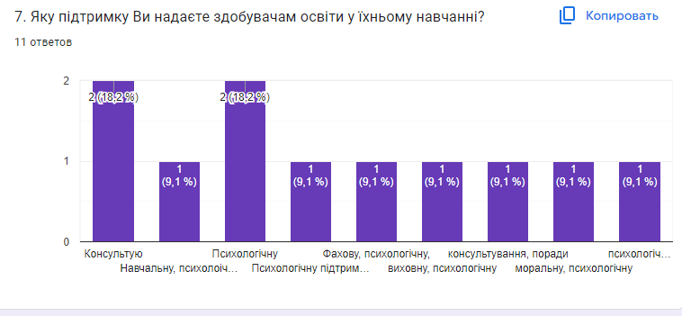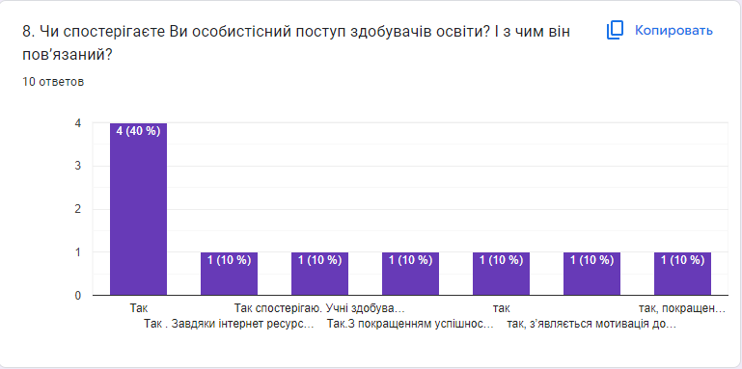
У 2023-2024 навчальному році за рішенням педагогічної ради, наказу директора ліцею з метою реалізації індивідуальної освітньої траєкторії організована індивідуальна форма навчання: педагогічний патронаж для шести учнів;; екстернат для 6 учнів.
3.1.4. Педагогічні працівники створюють та/або використовують власні освітні ресурси (електронні презентації, відеоматеріали, методичні розробки, веб-сайти, блоги тощо)
Більшість педагогічних працівників створюють та використовують власні освітні ресурси (електронні презентації, відеоматеріали), мають публікації з професійної тематики та методичні розробки .Вчителі вивчають передовий педагогічний досвід та обмінюються власним. На запитання «У який спосіб Ви поширюєте власний педагогічний досвід?» 18,2% відповіли, що через публікації на сайті закладу , 0% - у блогах, 9,1% - у професійних спільнотах соціальних мереж, 0% - у фахових виданнях, 9,1% - на освітніх онлайн платформах, 27,3% - не мають оприлюднених розробок (питання передбачало множинні відповіді).
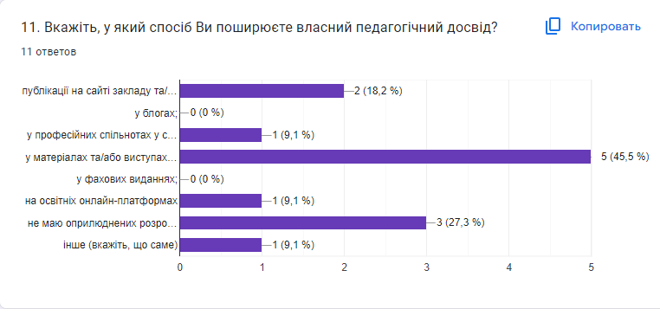
3.1.5. Педагогічні працівники сприяють формуванню суспільних цінностей в учнів у процесі їхнього навчання, виховання та розвитку.
Учителі використовують зміст предмету (курсу) для формування суспільних цінностей, виховання патріотизму, почуття поваги до державної мови, законів України, сприяють розвитку громадянських компетентностей здобувачів освіти у процесі їх навчання, виховання та розвитку, у тому числі власним прикладом та комунікуванням з учнями.
3.1.6. Педагогічні працівники використовують ІКТ в освітньому процесі
Переважна більшість учителів використовують інформаційно-комунікаційні технології, що сприяють формуванню в учнів ключових компетентностей, а також мережу Інтернет для пошуку навчальної інформації, виконання онлайн-завдань.
Педагогічні працівники обрали платформи, на яких можна зручно і якісно проводити дистанційне навчання:
– спілкування в групах у Viber;
– робота платформи Classroom ;
– проведення онлайн-уроків за допомогою сервісу Google Meet.
Дистанційне навчання організовується відповідно Положення про дистанційне навчання. Тривалість дистанційного уроку дотримується у 100% вчителів. Вчителі працюють в синхронному і асинхронному режимах. Спостереження за навчальними заняттями у 2023-2024 н.р. показали, що близько 80% здобувачів знань були присутніми на дистанційних уроках. Структура уроків відповідала особливостям дистанційного уроку. Більшість вчителів організовують індивідуальне консультування учнів під час використання технології дистанційного навчання через інтерактивну інтернет-платформу та месенджери.

3.2. Постійне підвищення професійного рівня і педагогічної майстерності педагогічних працівників
3.2.1. Педагогічні працівники забезпечують власний професійний розвиток і підвищення кваліфікації, у тому числі щодо методик роботи з особами з особливими освітніми потребами.
Педагогічні працівники закладу забезпечують власний професійний розвиток, обираючи різну кількість видів, форм та напрямів підвищення своєї професійної майстерності з урахуванням освітніх потреб учнів і чинного законодавства. Види, форми та напрями підвищення рівня професійної майстерності педагогічних працівників синхронізовані з освітньою програмою закладу освіти.
У ліцеї створено умови для постійного підвищення професійного рівня і педагогічної майстерності педагогічних працівників, про що вказують у своїх анкетах 91,7% вчителів.
Педагогічні працівники постійно підвищують свій професійний рівень, використовуючи різноманітні форми підвищення кваліфікації, передачі педагогічного досвіду, а також самоосвіту. 91,7% опитаних вказали, що підвищення професійної кваліфікації проходило на курсах, які організовує МОІППО, 16,7% - через участь у роботі конференцій, 25% - у роботі методичних семінарів, 33,3% - взявши участь у проведенні тренінгів та майстер-класів, 58,3% - шляхом часті у вебінарах, 41,7% - пройшовши онлайн-курси, 66,7 % - шляхом самоосвіти (питання передбачало множинні відповіді). Обираючи різні форми, види та напрямки підвищення кваліфікації, педагогам слід реалізовувати набуті знання під час проведення навчальних занять. Вчителі цікавляться новими тенденціями розвитку освіти. Систематично аналізують і оцінюють свою роботу з метою удосконалення власної педагогічної майстерності. Адміністрація ліцею систематично аналізує професійний розвиток педагогічних працівників. Щороку на засіданні педагогічної ради затверджується річний план підвищення кваліфікації педагогічних працівників. Аналіз анкет вчителів засвідчив, що для свого професійного зростання вони обирають наступні теми: використання інформаційно – комунікаційних технологій в освіті – 50 %, безпечне освітнє середовище – 41,7%, методичні аспекти викладання предметів та курсів – 58,3%, форми організації освітнього процесу – 16,7%, профілактика та прояви девіантної поведінки – 16,7%, психологічні особливості роботи зі здобувачами освіти – 50%, формування у здобувачів освіти громадянської позиції – 33,3%, законодавче забезпечення освітнього процесу – 0%, ділове українське мовлення – 33,3%.
83,3 % педагогічних працівників стверджують, що для професійного розвитку не існує жодних перешкод, 8,3% вважають перешкодою війну в країні. Кожен педагогічний працівник забезпечений ноутбуком, має безперешкодний доступ до будь-яких інтернет-ресурсів.
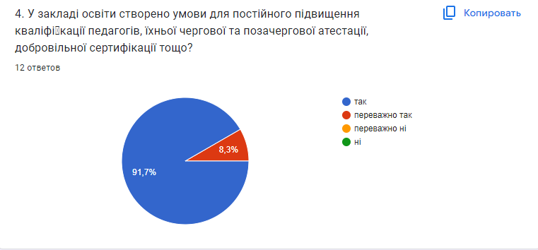

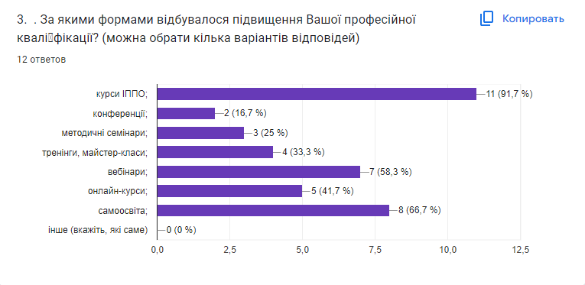
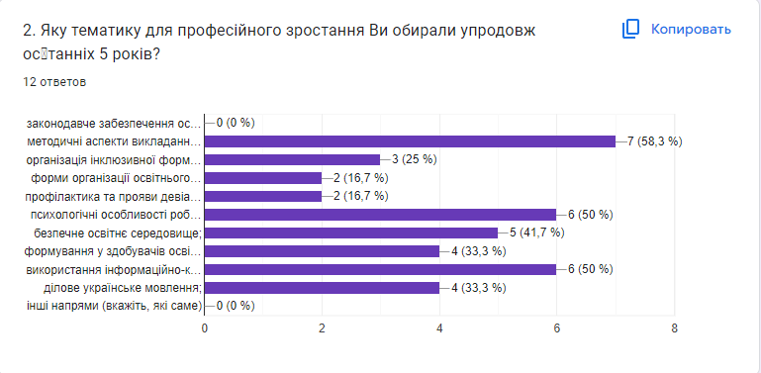

3.2.2. Педагогічні працівники здійснюють інноваційну освітню діяльність, беруть участь у освітніх проектах, залучаються до роботи як освітні експерти.
8 травня 2023 року управлінням Державної служби якості освіти у Миколаївській області було здійснено вручення сертифікату, що засвідчує здобуття компетентності експерта для проведення інституційного аудиту закладів загальної середньої освіти директору ліцею Чепіженко Л.В., яка пройшли спеціальне навчання та вже підготовлена до оцінювання школи за критеріями інституційного аудиту.
3.3. Налагодження співпраці зі здобувачами освіти, їх батьками, працівниками закладу освіти
3.3.1. Педагогічні працівники діють на засадах педагогіки партнерства
У анкетах здобувачі освіти зазначили: 71,1 % - їхня думка завжди вислуховується і враховується вчителями, 17,1% – враховується з окремих предметів, 0,8% здобувачів освіти вважають, що вчителі нав’язують свою думку, як єдино правильну.
На питання «В яких ініціативах (заходах, проектах) Ви берете участь?» учні відповіли :
-на рівні класу- більшість постійно та часто , -які стосуються усієї школи більшість іноді, -на рівні громади,області району більшість участі не приймали. Найчастіше участь у вищезазначених заходах приймали 58,8 % - за власної ініціативи,1,6% - з ініціативи зав НКП, 14,7 % - з ініціативи однокласників.
Більшість педагогічних працівників використовують форми роботи, спрямовані на формування партнерських взаємин зі здобувачами освіти, застосовують особистісно-орієнтований підхід. Комунікація націлена на те, щоб кожен учень відчував себе особистістю, прослідковується повага вчителя до кожної дитини, її цілей, запитів, інтересів. Вчителі мотивують учнів застосовувати власний життєвий досвід та приділяють належну увагу практичному застосуванню набутих вмінь та навичок. Більшість педагогів під час занять вислуховують та сприймають думки учнів, формулюють мету, завдання уроку та розв'язують її спільно з ними. У закладі освіти діє учнівське самоврядування, представники якого беруть участь у діяльності закладу освіти.
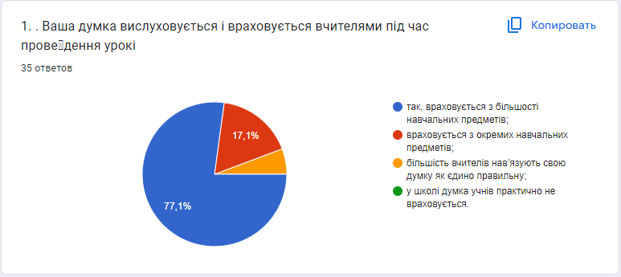

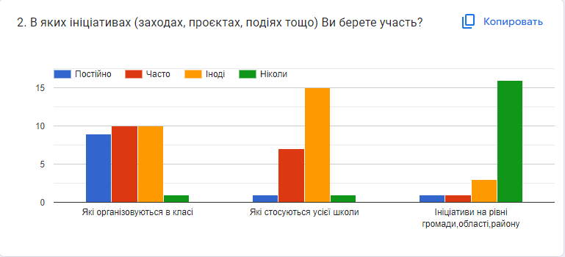
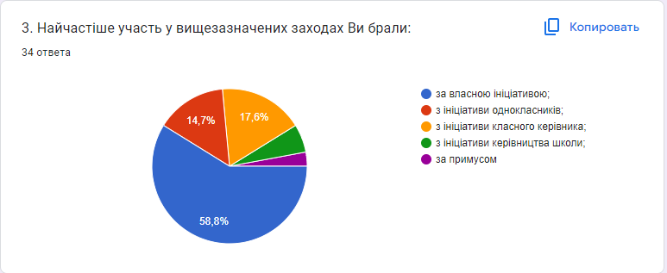

3.3.2. Педагогічні працівники співпрацюють з батьками учнів з питань організації освітнього процесу, забезпечують постійний зворотній зв’язок.
У ліцеї сплановано та реалізуються заходи, що передбачають конструктивну співпрацю педагогів з батьками учнів. Співпраця відбувається у різноманітних формах, що сприяє налагодженню партнерських взаємин між педагогами закладу освіти та батьками здобувачів освіти. Забезпечується зворотній зв’язок. Більшість батьків задоволені комунікацією з педагогічними працівниками. Під час анкетування на запитання про те, чи забезпечують зворотній зв’язок із Вами педагоги закладу, батьки відповіли наступним чином: так, завжди - 63,5%; переважно так – 37,5%.
У який спосіб Ви отримуєте інформацію про діяльність закладу освіти (можливо обрати декілька варіантів відповідей): батьківські збори – 58, 3%; інформація класного керівника – 87,5%; спільноти в соціальних мережах – 0%; сайт – 37,5.
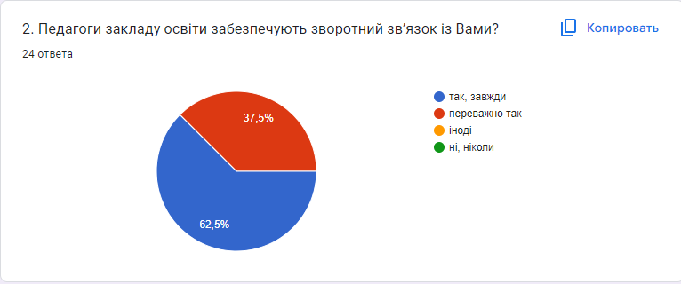
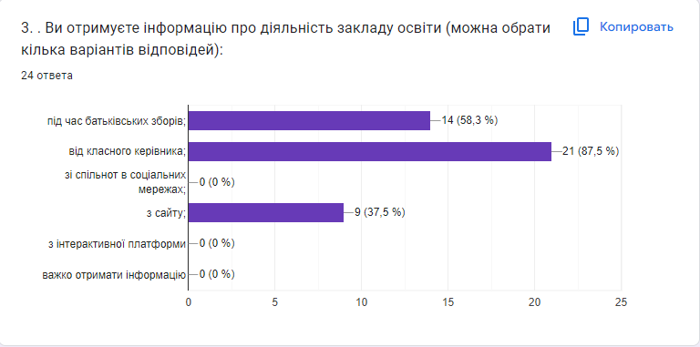

3.3.3. У закладі освіти існує практика педагогічного наставництва, взаємонавчання та інших форм професійної співпраці
У закладі освіти налагоджено професійну співпрацю, діють методичні об'єднання, діяльність яких характеризується різними формами взаємодії, ініціативами щодо забезпечення якості освіти закладом, активною участю в педагогічних радах. Практикується наставництв За результатами вивчення документації виявлено, що у закладі налагоджена робота методичних об`єднань, практикується проведення майстер-класів та взаємовідвідування уроків . На сайті ліцею є розділ, де розміщується інформація про методичну роботу закладу. На запитання, чи створено у закладі освіти всі умови для співпраці педагогів 75% опитаних відповіли, що так, 25% - загалом так. .
3.4. Організація педагогічної діяльності та навчання здобувачів освіти на засадах академічної доброчесності
3.4.1. Педагогічні працівники під час провадження педагогічної діяльності дотримуються академічної доброчесності
На заняттях більшість учителів акцентують увагу на самостійності виконання завдань, нагадують про академічну доброчесність. Однак, тільки деякі педагоги вказують на джерела інформації та авторство використаних на уроці освітніх ресурсів. Під час анкетування на запитання «Що саме Ви робите для забезпечення академічної доброчесності в своїй професійній діяльності?» (питання з множинною відповіддю) вчителі відповіли наступним чином :
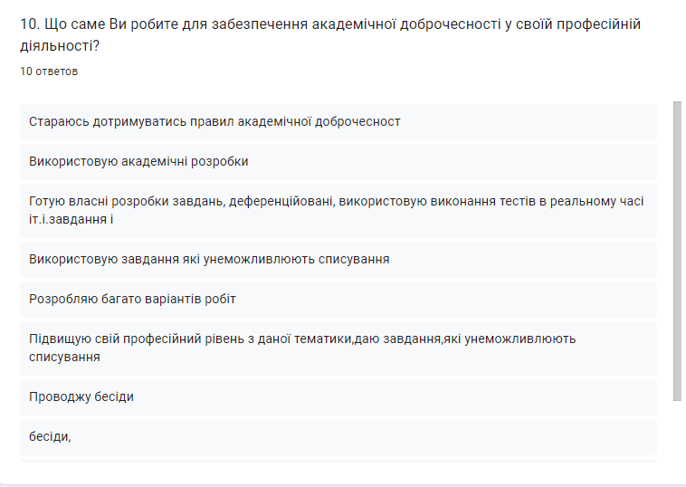

3.4.2. Педагогічні працівники сприяють дотриманню академічної доброчесності учнями
Педагогічні працівники діють на засадах академічної доброчесності і формують в учнів такі важливі цінності, як чесність, довіра, справедливість, взаємоповага, відповідальність за результати своєї роботи. Це здебільшого проявляється у застереженні учнів щодо списування, рідше – у вказуванні джерела інформації. Також пропонують завдання на розвиток критичного мислення, які унеможливлюють списування, відповіді на які відсутні у підручниках чи інших джерелах і потребують самостійної роботи учнів. Педагогічні працівники переважно власним прикладом демонструють учням принципи академічної доброчесності. 72,7% опитаних вчителів проводять бесіди щодо дотримання академічної доброчесності, 45,5% - знайомлять здобувачів освіти з основами авторського права, 63,6% - дають завдання на уроках, які унеможливлюють списування, 18,2% - використовують методичні розробки для формування основ академічної доброчесності (питання з множинними відповідями).
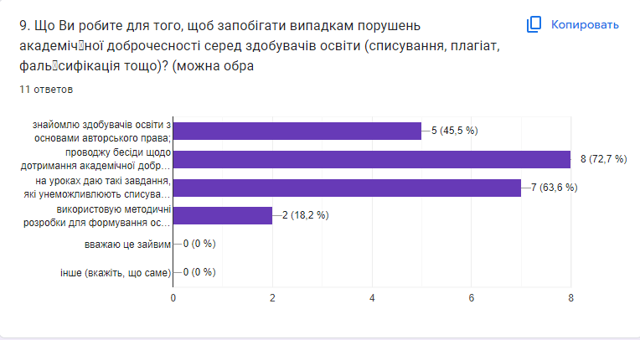
66,8% учнів відзначили, що вчителі регулярно проводять бесіди про важливість дотримання академічної доброчесності, 26,5% - що проводяться, але нерегулярно, 5,9% - що проводяться, але тільки на початку навчального року,
.
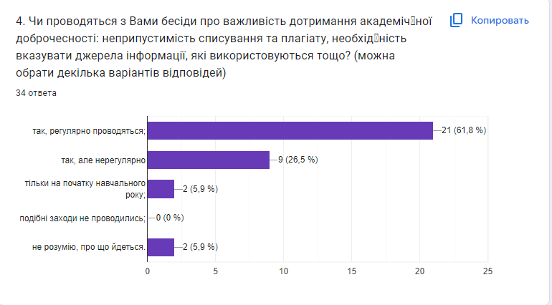
Питання щодо дотримання Положення про академічну доброчесність всіма учасниками освітнього процесу обговорювалося на засіданні педагогічної ради.

За напрямом «Педагогічна діяльність педагогічних працівників закладу освіти» визначено достатній рівень.

РЕКОМЕНДАЦІЇ
щодо вдосконалення діяльності ліцею за результатами самооцінювання
за напрямом «Педагогічна діяльність педагогічних працівників закладу освіти»
- Адміністрації закладу:
.
  - Здійснювати протягом 2024-2025 навчального року контроль за станом викладання предметів.
  - Аналізувати результати навчальних досягнень учнів наприкінці кожного семестру з метою відстеження факторів впливу та розроблення можливих шляхів підвищення якості освіти в ліцеї. Результати моніторингу висвітлити на сайті закладу, представити на педагогічній раді.
  - Використовувати інформаційні ресурси та інформаційно-комунікаційні технології в освітньому процесі (мотивувати до самоосвітньої діяльності, участь педагогів закладу у майстер-класах, онлайн курсах, дистанційному навчанні тощо).
  - Сприяти професійному зростанню педагогів (у тому числі, застосовуючи заходи морального та матеріального стимулювання).
  - Організувати підвищення кваліфікації педагогічних працівників відповідно до річного плану на 2024-2025 навчальний рік.
  - Популяризувати інформаційний простір для всіх учасників освітнього процесу через веб-сайт ліцею, сторінку в соціальній мережі Facebook, забезпечити конструктивну взаємодію між батьками, вчителями, учнями на засадах педагогіки партнерства.

- Педагогічним працівникам протягом 2024-2025 н.р.:
  - Використовувати освітні технології, спрямовані на формування ключових компетентностей.
  - Використовувати онлайн-інструменти, якi дозволяють створювати інтерактивні вправи, тести тощо.
  - Розробляти для учнів завдання, орієнтовані на творчу складову, що сприяють оволодінню учнями ключовими компетентностями та запобігають списуванню, ґрунтуються на використанні життєвого досвіду і спрямовані на практичне застосування набутих компетентностей,
  - Проводити ґрунтовний аналіз результатів навчальних досягнень учнів (семестрового, річного оцінювання, державної підсумкової атестації) та виявлення факторів впливу на результати навчання здобувачів освіти.
  - Здійснювати взаємовідвідування уроків та обмін досвідом роботи у різних формах.
  - З метою підвищення позитивного іміджу ліцею, забезпечення професійного зростання педагогічних працівників, популяризації власного досвіду розміщувати методичні розробки, створені педагогами, на сайті закладу освіти та інших освітніх ресурсах.
  - Дотримуватися засад академічної доброчесності.
  - Педагогам закладу сприяти обізнаності здобувачів освіти академічній доброчесності (особливо в період дистанційного навчання).

